**1) Indexing for High performance.  
  
2) Indexes.**  
  
Search for CA without indexes:  
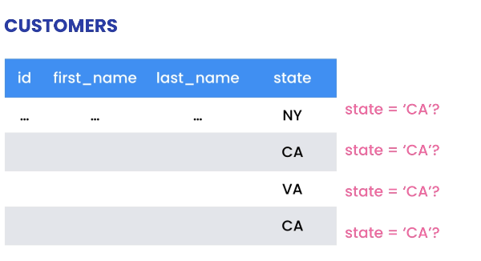  
  
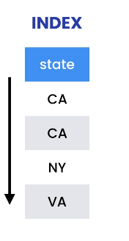  
Cost of indexes:  
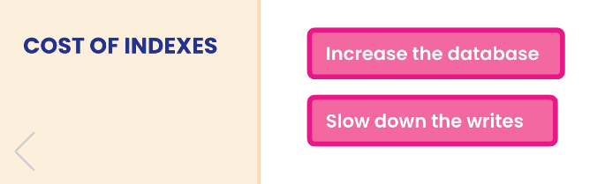

  
**3) Creating Indexes.**  
  
  
**4) Viewing Indexes.** **5) Prefix Indexes.**Со строками.  
  
  
**6) Full Text Indexes.**  
**7) Composite Indexes.**